Relatório de Execução - Atividade 2 (Casa de Leilões)

Comandos Git utilizados

git init
git add .
git commit -m "Commit #1: CadastroView definida como tela principal"
git commit -m "Commit #2: Botão cadastrar salvando produtos no banco"
git commit -m "Commit #3: Listagem de produtos funcionando"
git remote add origin https://github.com/eliezeralmeida94/LeiloesTDSat.git
git branch -M main
git push -u origin main

Print 1 – Tela inicial do repositório no GitHub

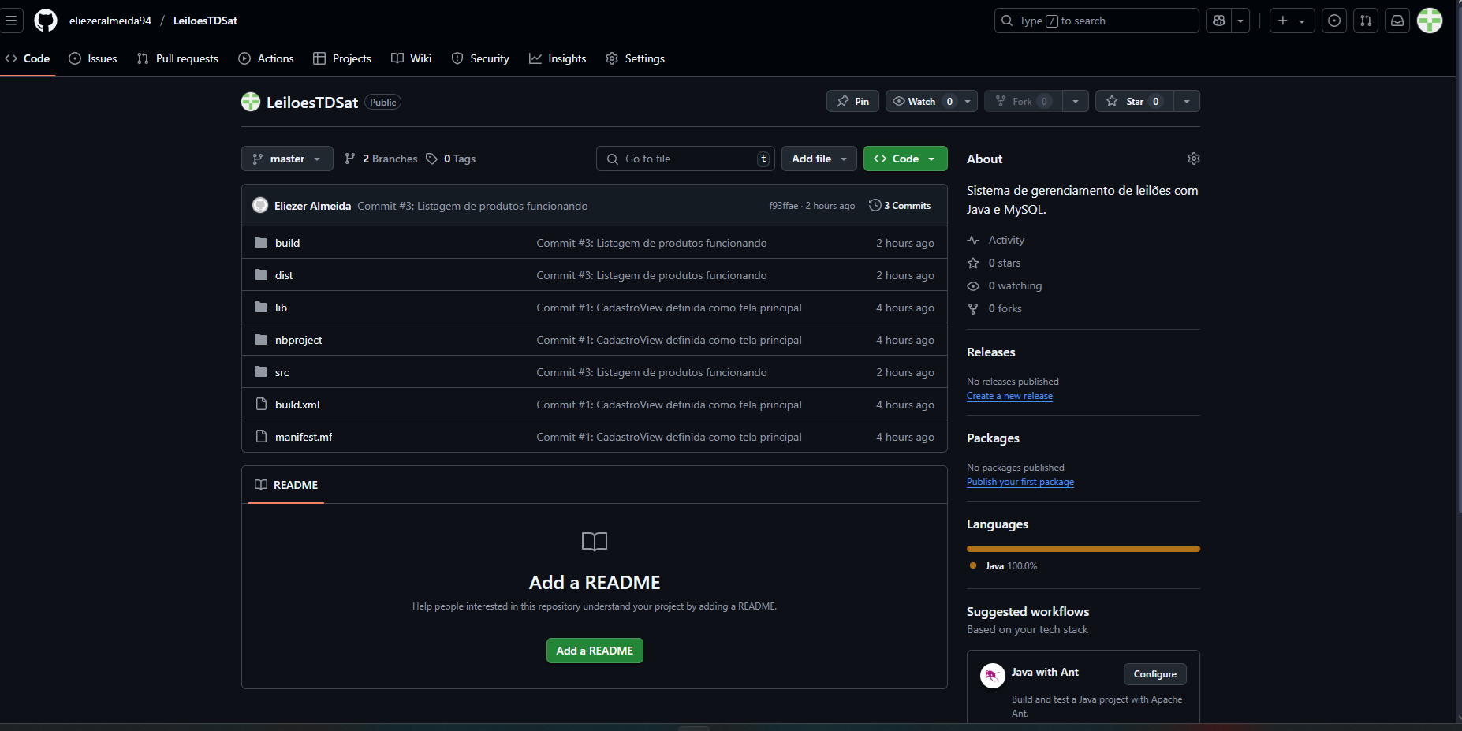

Print 2 – Tela de ramificações (Branches)
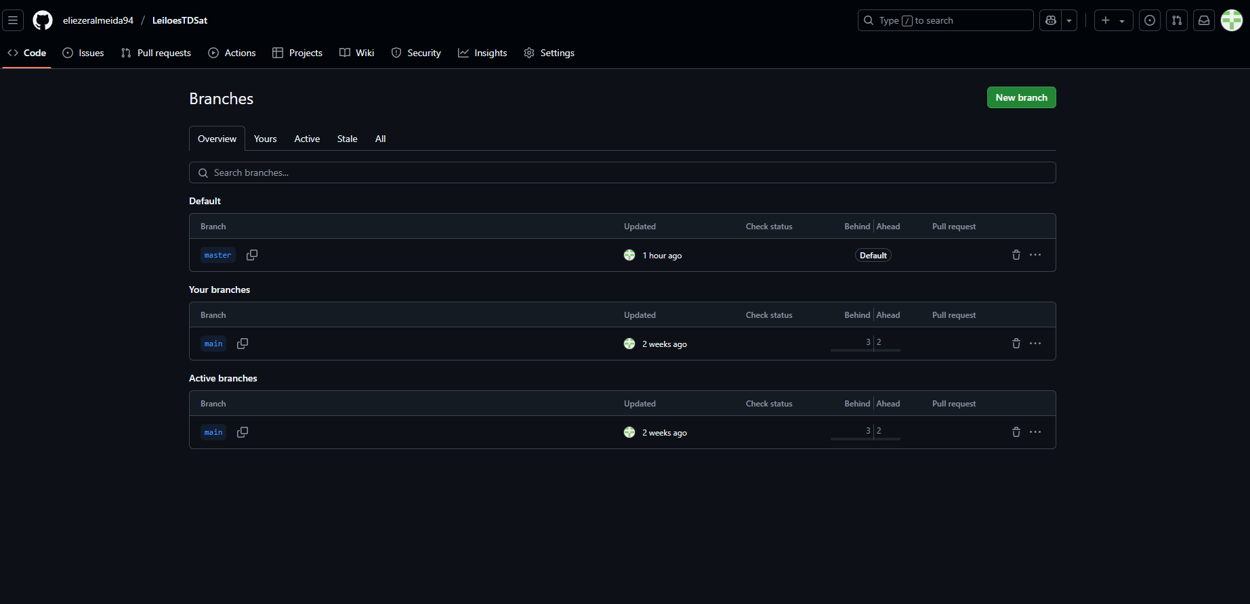

Print 3 – Tela de Commits
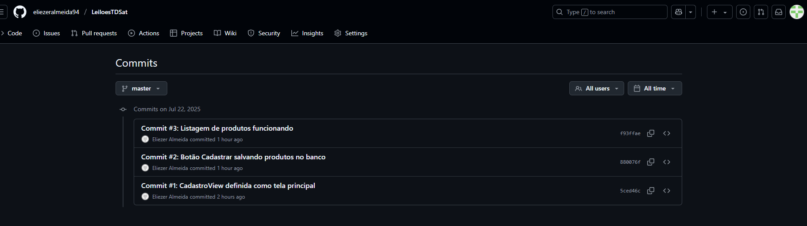

Link do repositório remoto no GitHub
https://github.com/eliezeralmeida94/LeiloesTDSat.git

